**Realizado Por:**

**Andrés Noreña**

**Wilder Valencia Ocampo ID 000375627**

**Enunciado Inicial**

Se requiere diseñar una solución orientada a objetos para manejar las ventas de un almacén deportivo. Toda la mercancía tiene un código interno. La mercancía que se tiene es: ropa, tenis, suministros. La tienda tiene sistemas de venta de contado (pago inmediato en efectivo, o con tarjetas débito o crédito) y a crédito (directo por el almacén). Adicionalmente tiene un canal de ventas en internet.

Las ventas a crédito directamente por el almacén tienen un recargo de 12% y se pueden diferir a 3,6,12 meses.

Se dice que un cliente es aquel que tiene una cuenta en el almacén y ellos tienen un descuento del 5% en efectivo y 3% en otro medio de pago si pagan de contado.

Se debe ayudar al almacén a manejar la facturación por cualquier canal y a manejar los créditos que tienen los clientes del almacén, conocer a cuántas cuotas se hizo el crédito, cuántas cuotas tiene pagadas, cuántas debe, el valor de las cuotas, si está atrasado o no. El almacén cobra IVA del 19% para todos sus productos.

Prototipo

El prototipo que da solución al problema planteado consiste en 8 Forms.

-Inicio

-Menú Principal

-Nueva Compra

-Crear Nuevo Cliente

-Registrar Nuevo Vendedor

-Revisar Inventario

-Revisar Créditos

-Generar Inventario

Fromm Inicio

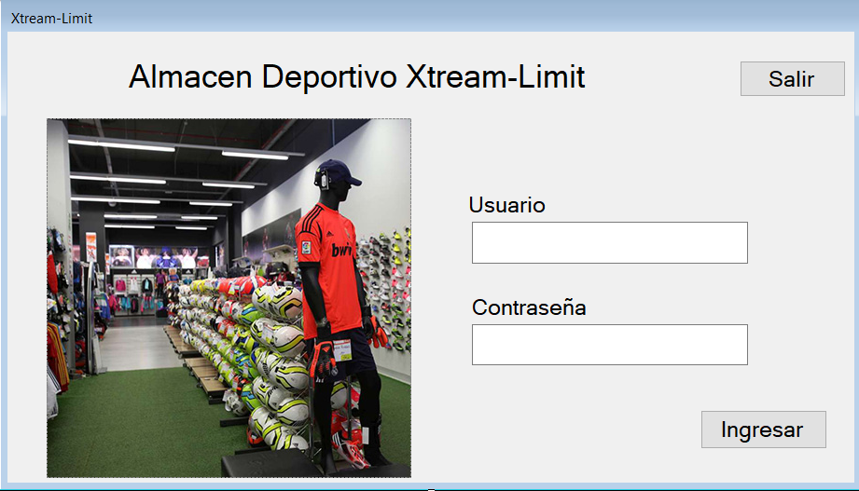

B_Ingresar

TB_Contraseña

TB_Usuario

B_Salir

Constructor:

-Inicializa Componentes

-Sube a la lista de Vendedores desde un archivo plano

TB_Usuario, TB_Contraseña: Almacena la información para logueo.

B_Ingreso:

-Verifica que los campos TB_Usuario, TB_Contraseña no estén vacíos

-Verificación contra la lista de vendedores para lograr autentificación.

-Almacena en una variable estática el vendedor, para utilizarse en el futuro.

-Limpia los campos TB_Usuario, TB_Contraseña.

-Envía al Form Menu_Principal

B_Salir: Cierra la Aplicación

Form Menú Principal

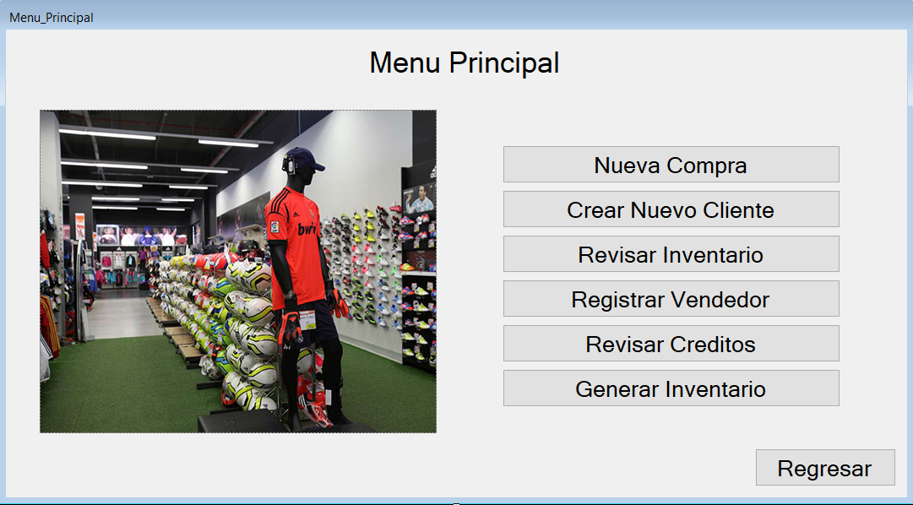

B_GInventario

B_RCreditos

B_RVendedor

B_RInventario

B_NCliente

B_NCompra

B_Regresar

Constructor:

-Inicializa Componentes

B_NCompra: Oculta el Form Menu_Principal y Abre el form Nueva_Compra.

B_NCliente: Oculta el Form Menu_Principal y Abre el form Crear_Nuevo_Cliente.

B_RInventario: Oculta el Form Menu_Principal y Abre el form Revisar_Inventario

B_RVendedor: Oculta el Form Menu_Principal y Abre el form Registrar_Vendedor

B_RCreditos: Oculta el Form Menu_Principal y Abre el form Revisar_Creditos

B_GInventario: Oculta el Form Menu_Principal y Abre el form Generar_Inventario

B_Regresar: Cierra el Form Menu_Principal y Abre el form Inicio

TB_Credito

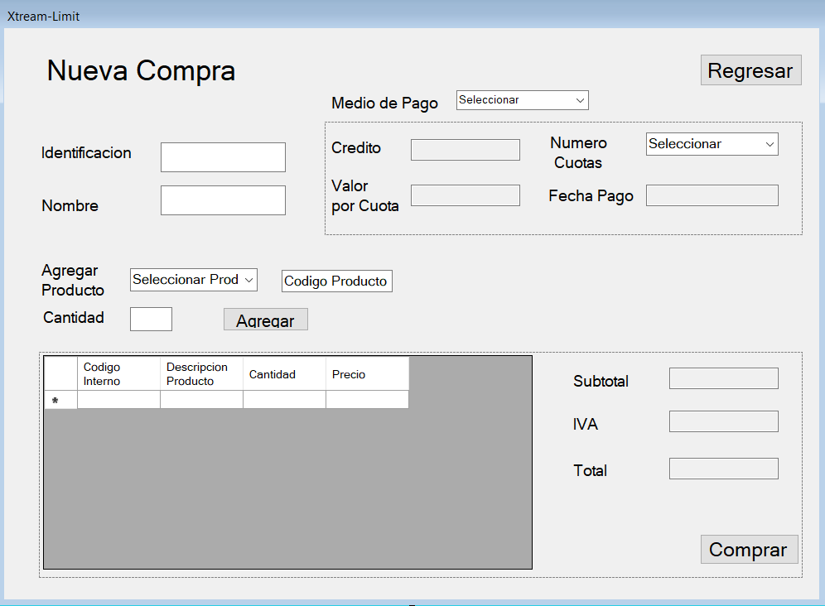

CB_SProducto

TB_Idenficacion

CB_FPago

T_PCompra

B_Compra

TB_Cantidad

TB_Total

TB_IVA

TB_Subtotal

B_Aceptar

TB_CProducto

TB_Nombre

TB_VCuotas

CB_NCuotas

CB_MPago

B_Regresar

Constructor:

-Inicializar componentes.

-Sube al CB_SProducto los productos disponibles partir de lista que suben de 3 archivos (ropa, tenis, suministros).

-Sube de una lista de Clientes a partir de un archivo plano.

TB_Identificacion, TB_Nombre:

-En estos campos ira la información del cliente

-Cuando TB_Identificacion Pierde el foco, intenta buscar en su lista de Clientes para Auto Llenar y Bloquear TB_Nombre

CB_MPago: Tendrá disponibles las opciones (Crédito, TCredito, TDebidto, Efectivo). Si se selecciona Crédito este verificara que la identificación corresponda a un cliente y si es así habilitara el P_Credito de lo contrario avisara que no es posible.

TB_Credito, TB_VCouta, TB_FPago: Visualizara la información del crédito, el valor de la cuota y la fecha de pago.

CB_SProducto: Mostrara los productos disponibles cargados en el constructor.

TB_CProducto: Opcional para cuando se sabe el código del producto y no se quiere buscar por el CB_SProducto. Cuando gana foco pone en 0 el campo CB_SProducto

CB_Cantidad: Campo para ingresar la cantidad de Producto.

CB_Agregar:

-verifica que se haya seleccionado un dato en CB_SProducto o ingresado en TB_CProducto.

-Verifica que haya un numero en TB_Cantidad, que sea mayor a 0.

-Busca el producto deseado y verifica que exista cantidad disponible, de lo contario avisara.

-Finalmente agrega el producto a la tabla y pone en blanco los campo TB_Cantidad, TB_CProducto y CB_SProducto.

T_PCompra: Cada que agrega un elemento a la tabla se actualiza TB_Subtotal, TB_IVA, TB_Total.

TB_Subtotal, TB_IVA, TB_Total: Estos campos se actualizarán cada que se agrega un elemento a la tabla.

B_Comprar:

-Verifica que los campos estén llenos, que la tabla tenga al menos un registro

-Registra una nueva compra

-Crea una nueva factura

-Imprime Factura

B_Regresar: Cierra Este Form y Abre el Form Menu_Principal

Form Registrar Nuevo Vendedor

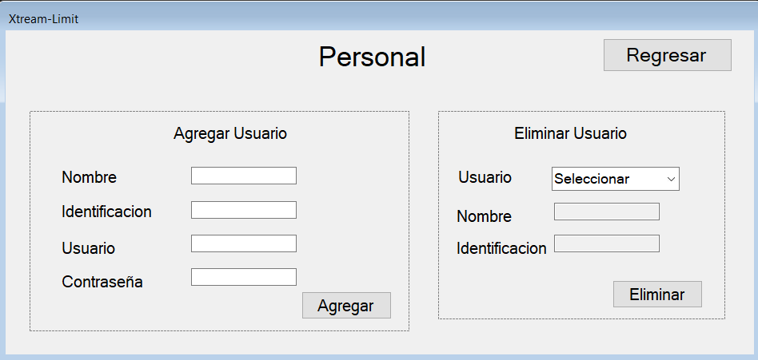

TB_IdentificacionE

TB_Identificacion

TB_Contraseña

B_Agregar

TB_Usuario

TB_Nombre

B_Eliminar

TB_NombreE

CB_SUsuaruio

B_Regresar

Constructor:

-Inicializa Componentes

-Cargar el personal desde un archivo plano y lo guarda en una lista y además lo sube al CB_SUsuario

TB_Nombre, TB_Identificacion, TB_usuario, TB_Contraseña: tomar datos de nuevo usuario-Vendedor

B_Agregar: crea objeto vendedor, lo almacena en la lista de Vendedores y por último lo almacena en el archivo plano.

CB_SUsuario:se llena con los usuarios en el constructor.

TB_NombreE, TB_IdentificacionE: se llena automáticamente con los datos del usuario seleccionado en CB_SUsuario.

B_Eliminar: Elimina al usuario de la lista de usuarios del archivo plano.

B_Regresar: Cierra Este Form y Abre el Form Menu_Principal

Form Crear Nuevo Cliente

Revisar cuadro de fecha

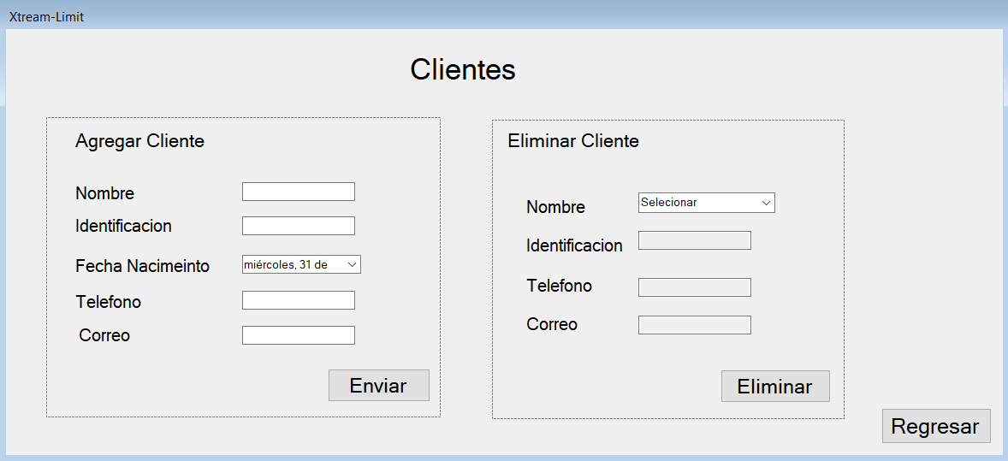

DTP_FNacimiento

B_Enviar

TB_Telefono

TB_Correo

TB_Identificacion

TB_Nombre

B_Regresar

B_Eliminar

TB_Correo

TB_Identificacion

TB_Telefono

CB_SNombre

Constructor:

-Inicializa componentes

-sube la lista de clientes (A partir de un archive de texto) en un atributo del Form

- llena CB_SeleccionarNombre con los nombres de los clientes

TB_Nombre, TB_Identificacion, TB_FNacimiento, TB_Telefono, TB_Correo: estos campos almacenaran la información para crear un nuevo cliente.

B_Enviar:

-Verifica los campos TB_Nombre, TB_Identificacion, TB_FNacimiento, TB_Telefono, TB_Correo.

-Crea un nuevo objeto cliente y lo agrega a las listas de cliente.

-limpia los campos TB_Nombre, TB_Identificacion, TB_FNacimiento, TB_Telefono, TB_Correo.

CB_SeleccionarNombre: tendrá como opciones los nombres de los clientes actuales del almacén.

TB_IdentificacionEliminar, TB_CorreoEliminar, TB_TelefonoEliminar: llenara automáticamente los datos del cliente seleccionado en CB_SeleccionarNombre.

B_Eliminar: Elimina al cliente de las listas de clientes de la tienda y de actualiza el archivo de clientes.

B_Regresar: Regresa al Form Menu_Principal

Form Revisar Inventario

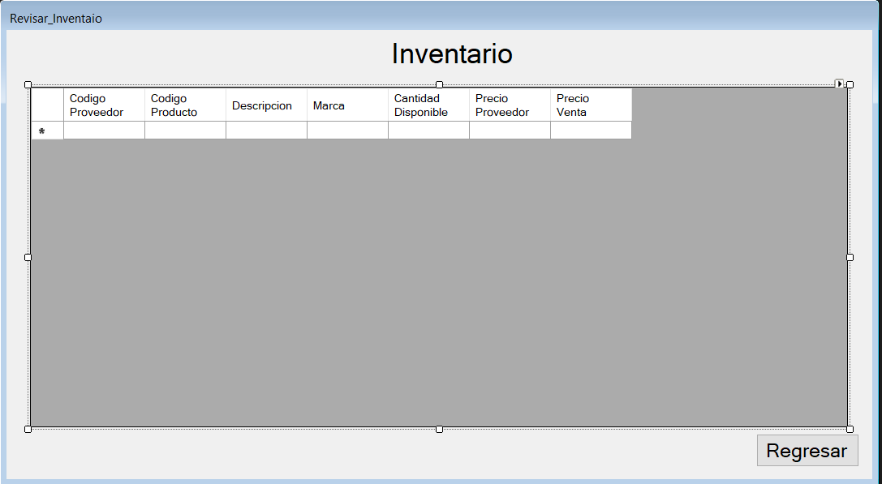

B_Regresar

T_Inventario

Constructor:

-Inicializa componentes

-Método Cargar Inventario

-Sube los archivos de texto (Ropa, Suministros, Tenis) a lista de objetos de sus respectivos tipos y a continuación los carga en la tabla T_Inventari

T_Inventario: Se mostrarán los productos y su disponibilidad actual.

B_Regresar: regresa al Form Menu_Principal.

From Revisar Créditos

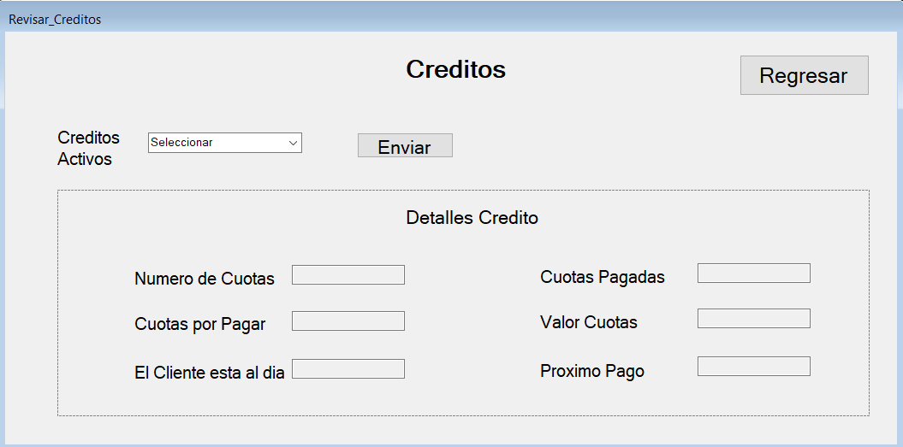

TB_PPago

TB_VCuotas

TB_CPagar

B_Enviar

B_Regrsar

TB_CPagar

TB_CDia

TB_NCuotas

CB_Seleccionar

Constructor:

-Inicializa Componentes

-Sube desde un archivo la lista de créditos y llena CB_Seleccion con los créditos actuales.

CB_Selecionar: sube los créditos en el constructor

B_Enviar: llena los campos TB_Ncuotas, TB_CPagar, TB_CDia, TB_CPagadas, TB_VCuotas, TB_PPago con los datos del crédito seleccionado en CB_selecion.

TB_Ncuotas, TB_CPagar, TB_CDia, TB_CPagadas, TB_VCuotas, TB_PPago: Muestra los detalles del Crédito seleccionado en el CB_Seleccion

B_Regresar: Cierra Este Form y Abre el Form Menu_Principal

From Generar Inventario

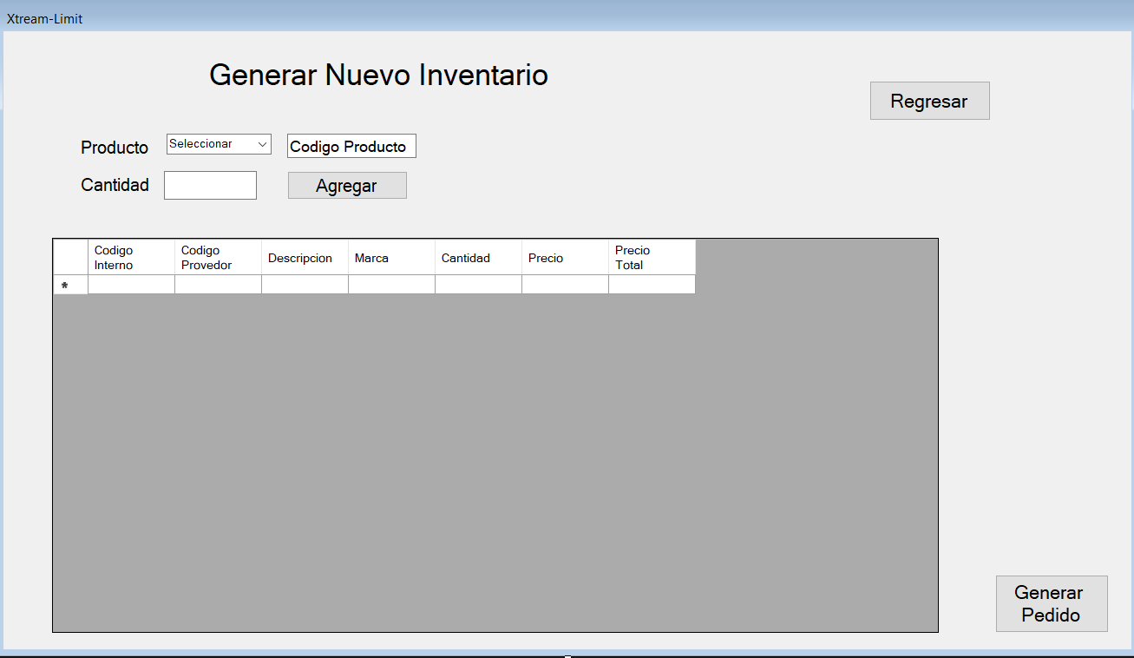

CB_CProducto

TB_Cantidad

B_Regresar

B_GPedido

T_GInventario

B_Agregar

TB_CProducto

B_Regresar: Cierra Este Form y Abre el Form Menu_Principal

Diagramas UML

Diagrama UML Compacto

Diagrama UML Extendido